Documentation WordPress

Table des matières
Installation d’un environnement 2
Récupération depuis une sauvegarde 5
Pour enregistrer 5
Pour récupérer 5
Gestion des sauvegardes 6
Utilisateurs WordPress et droits/rôles associés 7
Charte graphique 8
Logo 8
Couleurs 8
Typographies 8
Icônes et Pictogrammes 8
Images et Illustrations 8
Mises en page 8
Fonctionnement de l’administration du site 9
Liste des pages/Liste des articles 10
Plugins 11
Gitlab 12
Gestion de projet 13

Installation d’un environnement

Lancement du serveur apache :
- sudo service apache2 start

Télécharger WordPress en zip : https://fr.wordpress.org/download/
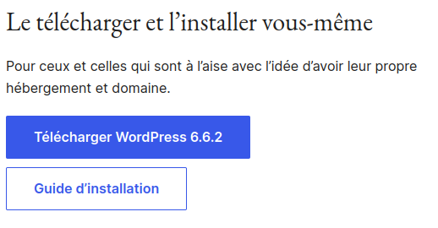

Cliquer sur « Télécharger WordPress 6.6.2 »

Mettre le wordpress dezipé dans le /var/www/html

Installer Php :
- sudo apt install php

Installer MySQL :
- sudo apt instal php-mysql

Installer Mariadb :
- sudo apt install mariadb-server

Créer un nouvel utilisateur :
- sudo mariadb
- CREATE USER 'nom_utilisateur_choisi'@'localhost' IDENTIFIED BY 'mot_de_passe_solide';

Créer base de données et donner les privilèges à l’utilisateur :
- CREATE DATABASE DATABASE_NAME;
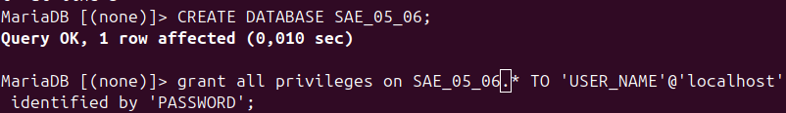
- grant all privileges on DATABASE_NAME.* TO ‘USER_NAME’@’localhost’ identified by ‘PASSWORD’;
- FLUSH PRIVILEGES;
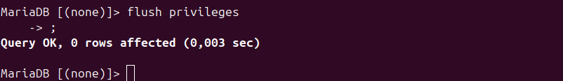

Se connecter sur son localhost à son mariadb
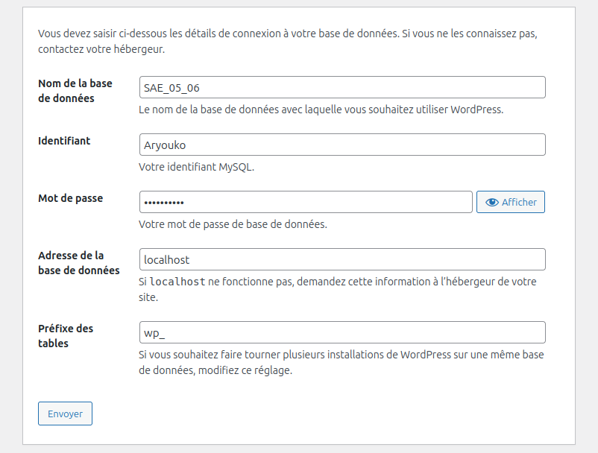

Création du site :

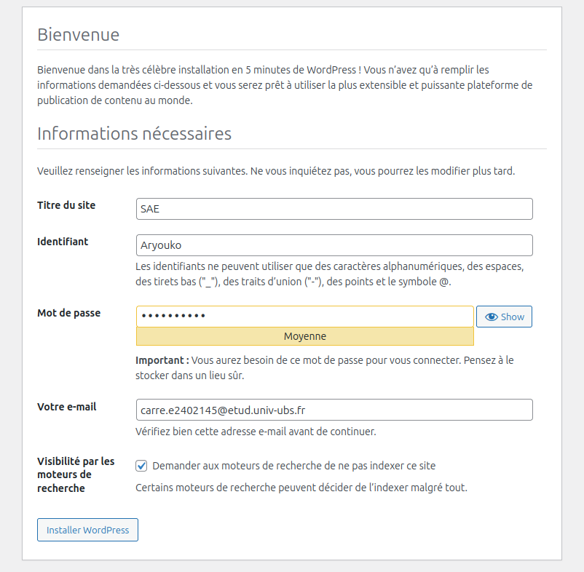

Connexion au site :
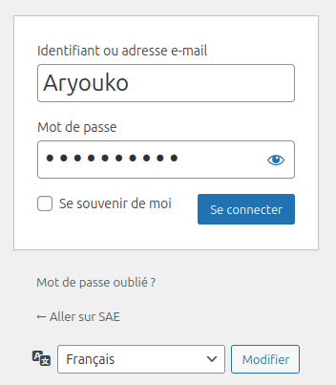

Récupération depuis une sauvegarde

Pour enregistrer

Pour enregistrer le dossier wordpress :
copier le dossier dans un dossier de sauvegarde
cp /var/www/html/wordpress/ Documents/Info/dev/sauvegarde

Pour enregistrer la base de donnés :
mysqldump -u Aryouko -p SAE_05_06 > Documents/Info/dev/sauvegarde/wordpress.sql

Compressé ensuite le dossier sauvegarde et l’enregistrer sur sa clé personnel.

Pour récupérer

Gestion des sauvegardes

Sauvegardes des avancés après chaque séance de mise à jour du site

Utilisateurs WordPress et droits/rôles associés

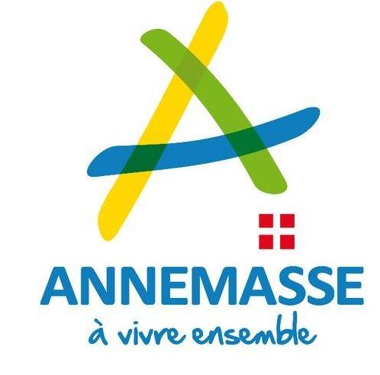
Charte graphique

Pour ce qui est de la charte graphique de notre site, on a choisi de garder un style sobre afin que l’utilisateur ne se perde pas avec des fonctionnalités qui peuvent le divertir. Notre site est surtout à but informative pour les gens de la ville ou d’ailleurs.

Logo

Couleurs

Nous avons choisis comme couleurs le jaune, le bleu, et le vert car ce sont les couleurs qu’on retrouve sur le logo de la ville.
En hexadécimal : Jaune (#ffd602), Bleu(#117dbb), Vert(#7fb51f)

Typographies
- Choisir une ou plusieurs polices pour les titres, sous-titres, et le corps de texte.
- Préciser les tailles, interlignages, et espaces entre les caractères.

Icônes et Pictogrammes
- Définir un style pour les icônes utilisées (minimaliste, illustratif, etc.).
- Fournir des exemples d’utilisation.

Images et Illustrations
- Spécifier le style d’images à privilégier (photos, illustrations, abstrait).
- Inclure des recommandations pour le traitement (filtres, saturation, etc.).

Mises en page
- Proposer des modèles pour les documents courants : flyers, cartes de visite, présentations PowerPoint, etc.
- Définir les marges, alignements, et grilles.

Fonctionnement de l’administration du site

Liste des pages/Liste des articles

- /
  - index.php (page principale)
  - sitemap.xml | plan du site
  - robots.txt: /login, /admin, … | pour l’indexation
  - Événements de la ville (2 ou 3 évènements) (peut-être ce ne sera pas utile à voir les articles)
  - blog/ | articles
    - Article1.php (Atualités)
    - Article 2 (Economie))
    - Article 3 (Culturel)
    - Article 4 (Projet d’avenir)
  - shop/ | boutique
    - index.php | page d’accueil de la boutique
    - checkout.php | pour payer: CB, PayPal
  - map/ | carte intéractive avec filtres des points d’intérêt
  - charts/ | graphiques et données
  - login/ | se connecter
  - register/ (?) | s’inscrire
  - FACILITÉS POUR UN EMPLOI EN TÉLÉTRAVAIL / AUTO ENTREPRENEUR & MOBILITÉ
  - Analyse/
    - ANALYSE DÉMOGRAPHIQUE
    - ANALYSE SOCIOLOGIQUE
    - ANALYSE ÉCONOMIQUE
  - QUALITÉ DE VIE

Plugins

- Elementor : un plugins utilisé pour créer des pages web grâce à un éditeur visuel intuitif de type "drag-and-drop".

- Woocommerce : un plugin pour créer et gérer une boutique en ligne.

- WooCommerce Payments : un plugin développé par l'équipe WooCommerce pour permettre d'accepter des paiements directement depuis le tableau de bord WordPress.

Zero BS CRM (ZBS CRM) : un plugin CRM (Customer Relationship Management) conçu pour WordPress. Il permet de gérer facilement les relations avec les clients, les prospects, et les ventes directement depuis le tableau de bord WordPress.

- MailPoet : un plugin pour gérer facilement les newsletters, campagnes d'emailing et abonnements directement depuis le site. Il permet de créer des messages automatisés.

- Akismet : un plugin pour lutter contre le spam, principalement dans les commentaires et les formulaires.

Gitlab

Gestion de projet

Thomas (Chef de projet) :
- A créer le serveur, les comptes
- C’est chargé des sauvegardes
- ...

Léa (Responsable Charte Graphique) :
- A créer la charte graphique à suivre afin de garder une homogénéisation du site
- ...

Lucien (Responsable Contenu) :
- A créer l’arborescence
- A mis en place les contenus à ajouter
- C’est chargé du contenu des articles
- C’est chargé de la boutique de la Ville
- C’est chargé des boutons et liens entre les pages

